新 书 推 荐
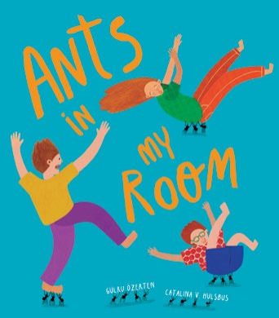
中文书名：《房间里的蚂蚁》
英文书名：Ants in My Room
作 者：Gülru Topçu
插 画 师：Catalina V. Hulsbus
出 版 社：Tudem
代理公司：ANA
页 数：40页
出版时间：待定
代理地区：中国大陆、台湾
审读资料：电子稿
类 型：故事绘本

“一切，都始于满屋子的蚂蚁……”
引导孩子创造性思考，在不断试错中解决问题。
激发对昆虫与大自然的好奇心。
培养同理心，学会与所有生命和平共处。
插画充满趣味，画面细节丰富。

本书卖点：

・鼓励孩子发挥创意，通过试错的方式思考、解决问题
・唤起孩子对昆虫和自然界的好奇
・传递同理心，引导读者与万物和平共处

内容简介：

小男孩醒来，满心期待着当天安排好的一切。可他的房间早已热闹非凡：数百只蚂蚁决定在这里举办一场派对！加入它们听起来十分有趣，但有一个难题…… 如果蚂蚁大军冲进厨房，爸爸妈妈一定会大惊失色。他想尽各种办法，想把这些小小的客人留在房间里，可意志坚定的小家伙们总能找到别的出路。就在他快要放弃的时候，想出了一个绝妙主意。

这是一则温暖又有趣的故事，把平凡的一天变成一场奇妙冒险。书中搭配充满趣味、细节丰富的插画，赞颂好奇心、创造性思考，以及学会和世间微小生灵共享这个世界。

内页插图：

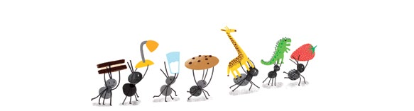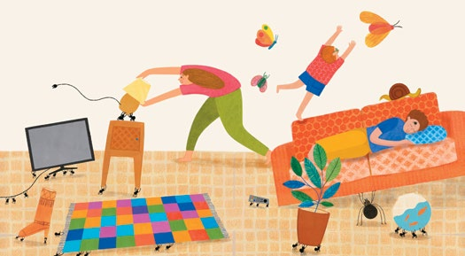

请将反馈信息发至：版权负责人
Email：Rights@nurnberg.com.cn
安德鲁·纳伯格联合国际有限公司北京代表处
北京市海淀区中关村大街甲59号中国人民大学文化大厦1705室, 邮编：100872
电话：010-82504106, 传真：010-82504200
公司网址：http://www.nurnberg.com.cn
书目下载：http://www.nurnberg.com.cn/booklist_zh/list.aspx
书讯浏览：http://www.nurnberg.com.cn/book/book.aspx
视频推荐：http://www.nurnberg.com.cn/video/video.aspx
豆瓣小站：http://site.douban.com/110577/
新浪微博：安德鲁纳伯格公司的微博_微博 (weibo.com)
微信订阅号：安德鲁纳伯格联合国际北京代表处

